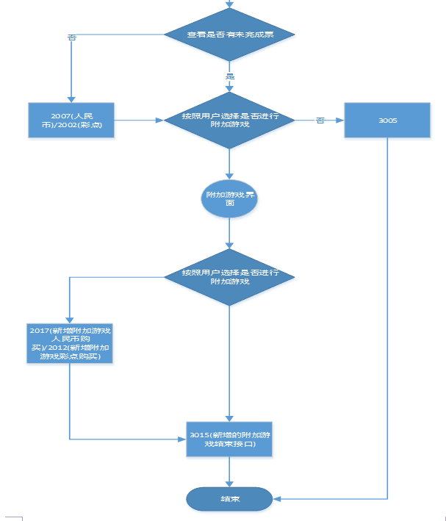

以魔力弹珠为例：游戏接口以实际游戏内接口为准

1. 打开游戏Home界面：

检查账户是否有彩点或者积分

有彩点或者积分进入到开始查看是否有未完成的票；

没有彩点或者积分进入到购买彩点和积分的界面，购买完成检查是否有未完成的票；

1. 检查未完成的票

有未完成的票继续完成；

没有可以开始买票

1. 购票

没有附加游戏继续买票，点击返回买票结算；

有附加游戏进入附加游戏，买票，结算，退出到Home界面；

1. 买票结算

主游戏界面点击返回到Home界面，本轮游戏结算完成；

附加游戏界面买票，结算完成直接返回到Home界面